

实 验 报 告

课程名称： 嵌入式系统开发与应用

学生姓名： 戴高一

所在专业： 计算机科学与技术

所在班级： 计算机201

指导老师： 李剑

地 点： 学十 509

时 间： 2023年 3月

实验1 串口通信

1. **实验目的**

1. 了解串口通信；

2. 掌握嵌入式应用程序的编写,编译和运行。

1. **实验内容**

利用串口通信，将编译后的Helloworld程序传输至嵌入式系统运行，通过程序中的printf函数显示helloworld打印信息。

1. **实验步骤**
2. 将D盘中“05-实验例程/第12章”的“12.5-timer”文件夹复制到D盘Windows和Linux共享文件夹“forlinux”，然后交叉编译12.5-timer文件夹中的文件timer.c。

2．开启VM Ware虚拟机进入Ubuntu12.0系统，依次输入以下命令交叉编译共享文件夹中的helloworld.c文件：

$ cd /mnt/hgfs/forlinux/12.1-helloworld

$ arm-linux-gcc helloworld.c –o helloworld

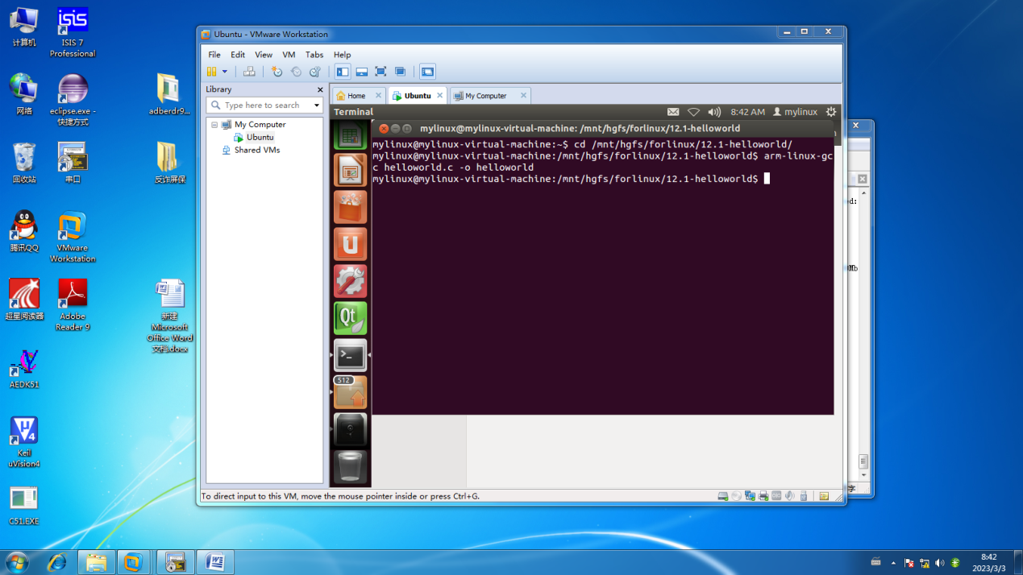

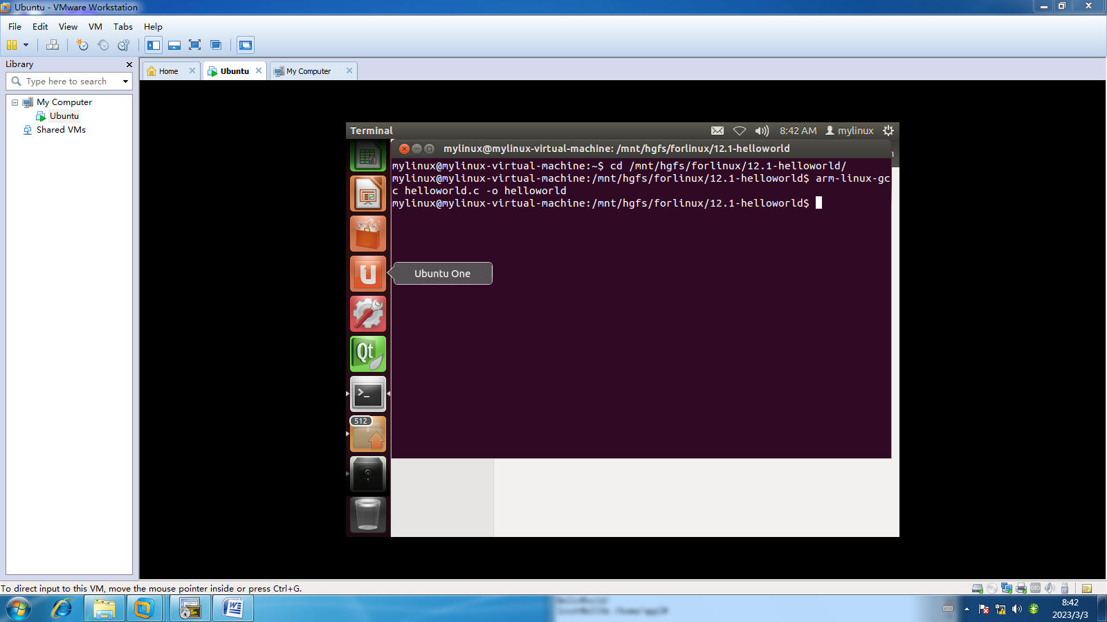

3．利用Windows系统下的Serial COM2软件进行串口通信，依次输入以下命令将步骤2中编译得到的helloworld文件传输至嵌入式系统并运行：

# cd /home/app

# rz

选择forlinux文件夹中编译得到的helloworld文件并确定

# chmod 777 helloworld

# ./helloworld

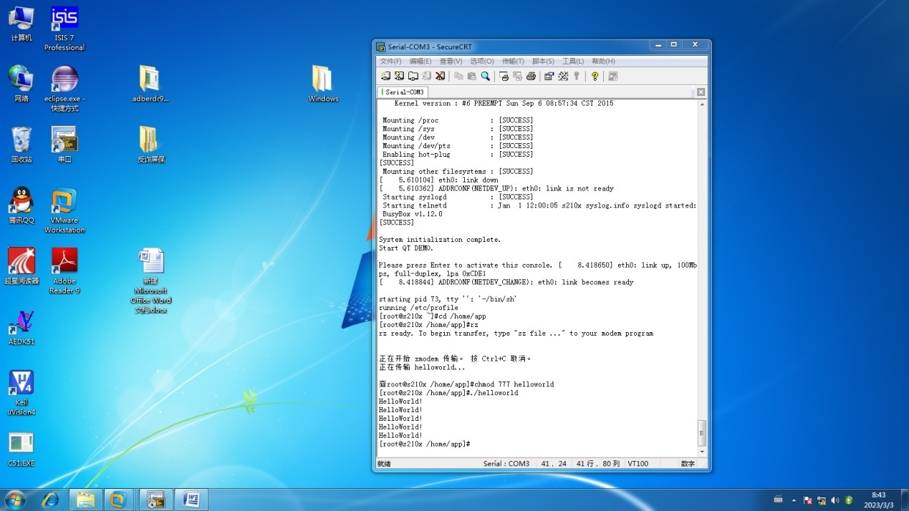

1. **实验心得**

通过本次实验，初步熟悉了实验设备。拓展实验还未完成，还需要实践。